平成30年1月9日
各団 団 委 員 長 様
各団 ベンチャー隊長 様
日本ボーイスカウト岡山連盟
事務局長 木多 琢二

平成30年度 第3回ベンチャー集会の開催について(ご案内)

今年度3回目の集会を下記のとおり開催しますので、貴団のベンチャースカウト並びに指導者に連絡をお願いします。
なお、申し込みは1月19日（金）までに、参加申込書を県連事務局長までE-mailにて送付してください。 （E-mail office@scout-ok.jp）

記

１ 内 容 岡山県下のベンチャースカウトが一同に集い、相互に親睦を深め、各隊の活動を活発にするとともに、ベンチャースカウト個人のプログラムの 進歩に刺激を与えることを目的とします。
今回は、前回のベンチャー集会で企画された奉仕作業（清掃活動）＆ 親睦バーベキューを行います。
２ 主 催 日本ボーイスカウト岡山連盟
３ 担当者 ボーイスカウト岡山連盟行事委員長
４ 日 時 平成30年1月21日（日）10時00分から15時00分まで
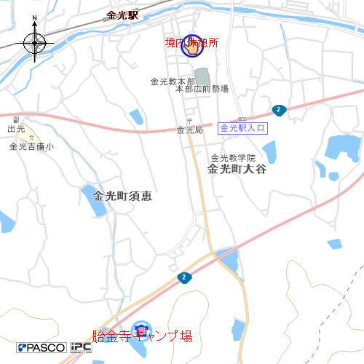
５ 場 所 金光教本部境内休憩所前集合
国道2号線沿いの清掃活動
胎金寺キャンプ場で親睦ＢＢＱ
６ 参加費 無料（昼食の材料を持参）

７ 日 程 9 時30分 受付開始
10時00分 開会
10時15分 奉仕活動（清掃作業）
11時15分 胎金寺キャンプ場へ移動
12時00分 親睦バーベキュー
15時00分 解散
８ 持ち物 奉仕活動（清掃作業）に必要なもの、
昼食の食材（各自1人分を持参してください）など
９ その他 情報交換のため、各隊指導者も参加をお願いします。
以上

平成29年度 第3回ベンチャー集会 参加申込書

平成 年 月 日
ボーイスカウト 第 団

スカウト
氏名 | 学年 | 級 | 備考
計 |  |  | ( )名

指導者
氏名 | 役務 | 連絡先  （電話番号・携帯電話番号・FAX・メールアドレス等）

1月19日（金）までにお申し込みください。
送付先 木多事務局長 E-ｍail office@scout-ok.jp

